**“爱学”视频网课学习app可用性测试报告**

1. **测试目标**

通过可用性测试，对现有的“爱学”网课app主流程进行梳理体验，发现其中存在的体验问题，从而进行优化提升，提高产品功能的流畅性、可用性，用户满意度。

1. **测试时间以及测试地点**

测试时间：2023.11.27

测试地点：N217教室

1. **测试分工**
2. **测试用户**

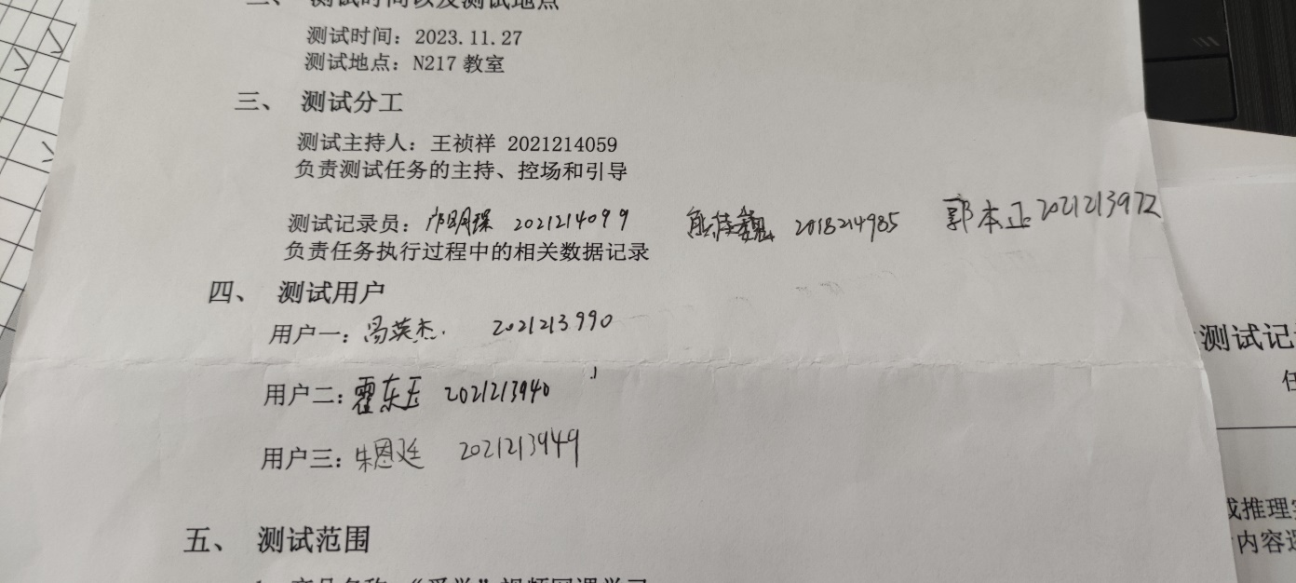

1. **测试范围**
2. 产品名称：“爱学”视频网课学习app
3. 模块范围：注册登录、浏览网课视频、发布笔记或网课、管理发布的笔记和网课
4. 产品版本：产品原型图版本v.1.0
5. **测试方法**
6. 本次测试采用面对面测试法，大声思维法、访谈法
7. 通过邀请三名用户，设计任务脚本，在用户完成任务的时候观察记录用户的操作时长、成功率、提问次数、满意度评价，以及访谈回答，最后进行分析总结
8. **测试数据**

试前调查问卷三份

任务过程记录三份；

满意度评价表三份；

见下图

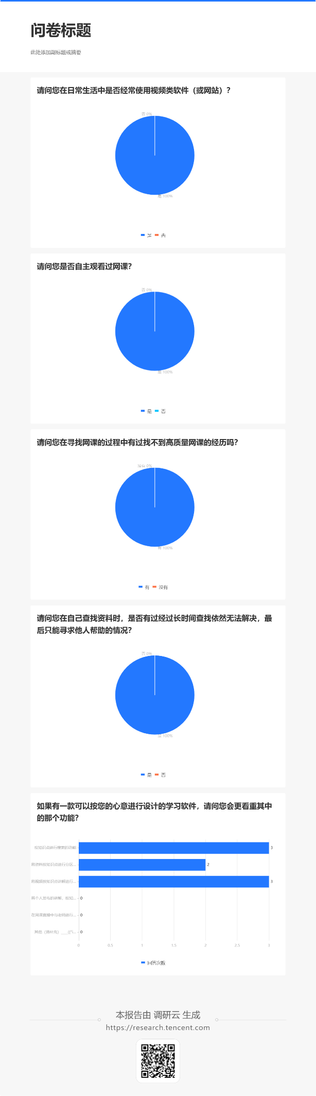

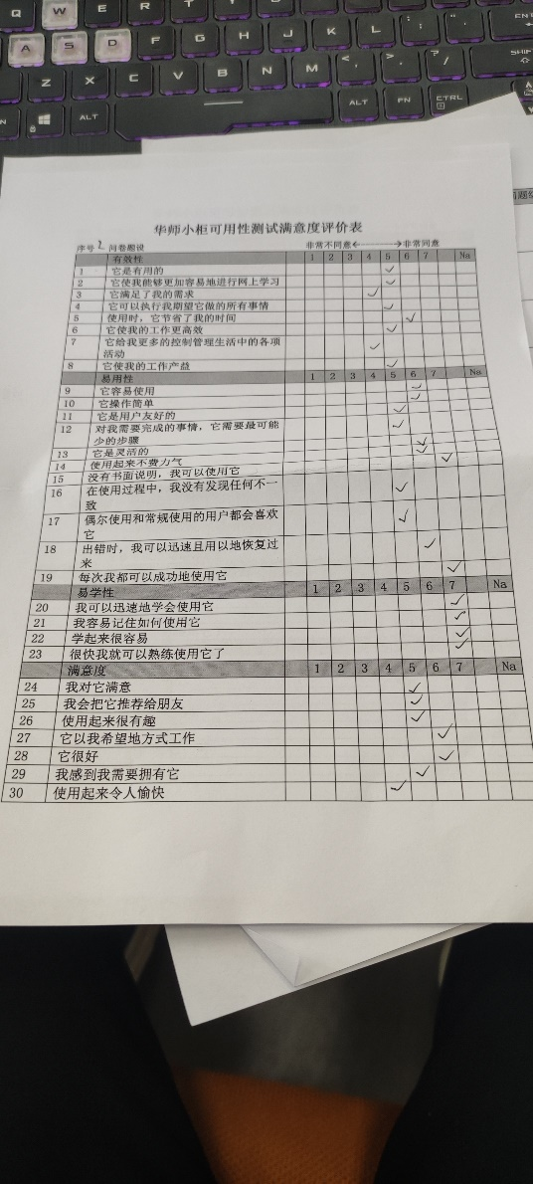 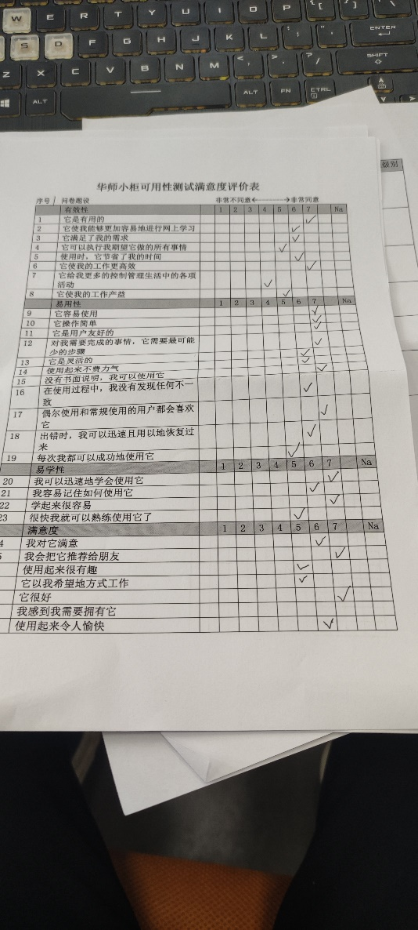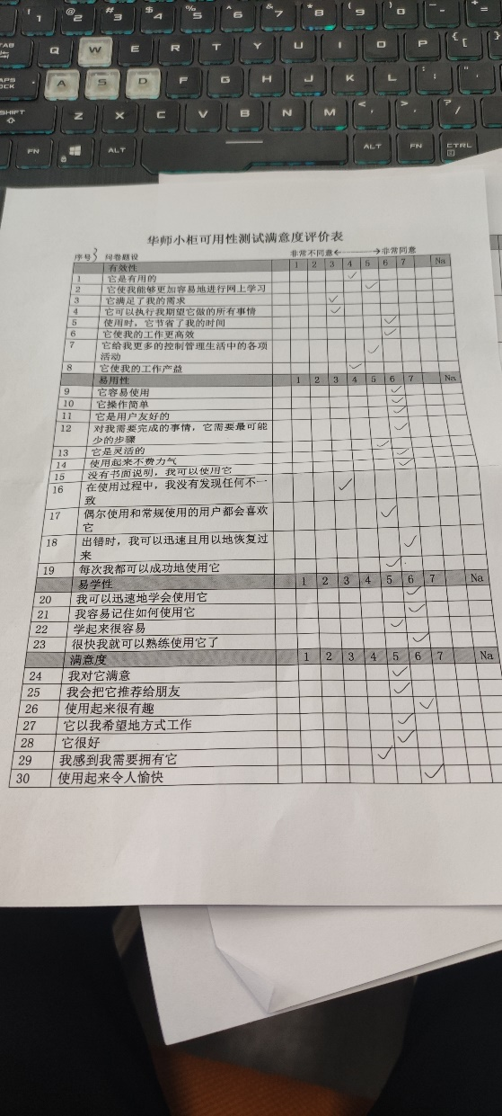 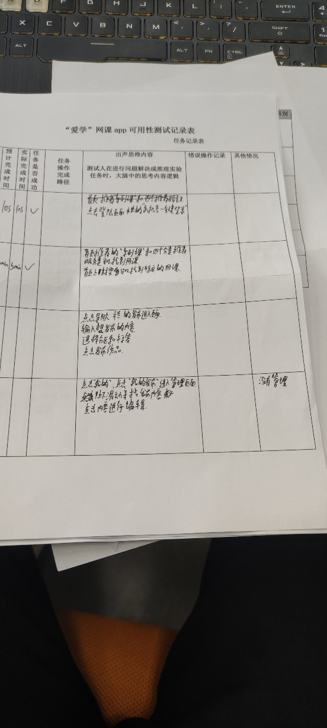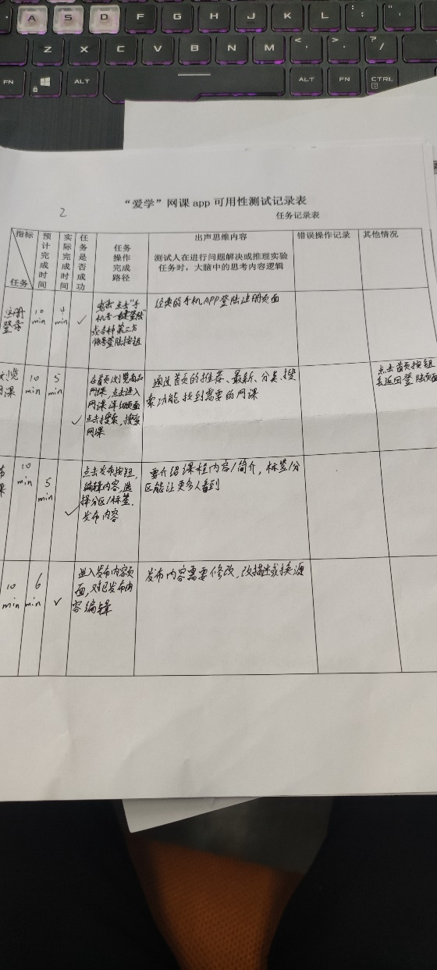 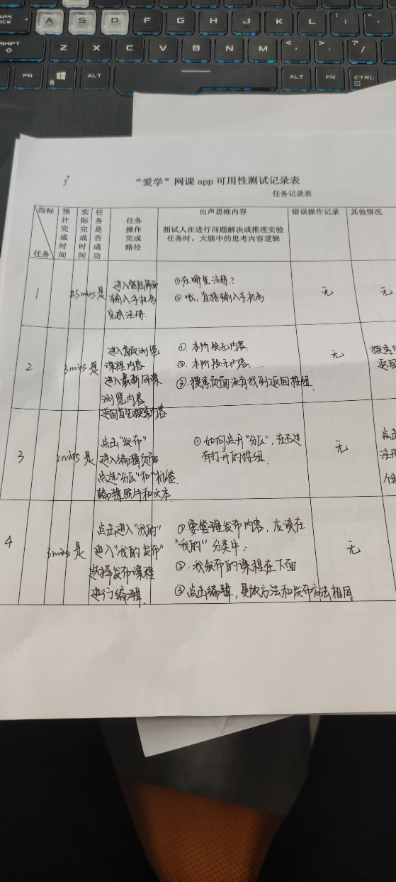

1. **测试结果**

根据所得的结果可以分析得到如下的数据结果：

有效性

|  |  |  |  |  |
| --- | --- | --- | --- | --- |
| 功能 | 用户一 | 用户二 | 用户三 | 有效性 |
| 注册登录 | √ | √ | √ | 100% |
| 浏览网课 | √ | √ | √ | 100% |
| 发布视频和笔记 | √ | √ | √ | 100% |
| 管理视频和笔记 | √ | √ | √ | 100% |

效率

|  |  |  |  |
| --- | --- | --- | --- |
| 功能 | 被测平均用时 | 熟练用时 | 被试平均用时/熟练用时 |
| 注册登录 | 3min | 1min | 0.3 |
| 浏览网课 | 5min | 2min | 0.4 |
| 发布视频和笔记 | 3min | 2min | 0.6 |
| 管理视频和笔记 | 5min | 2min | 0.4 |

Sus 表格分析

|  |  |  |  |  |
| --- | --- | --- | --- | --- |
| 功能 | 有效性 | 易用性 | 易学性 | 满意度 |
| 注册登录 | 5.3 | 6.4 | 6.8 | 5.8 |
| 浏览网课 | 5.8 | 6.8 | 6.8 | 6.3 |
| 发布视频和笔记 | 4.3 | 6 | 6.3 | 5.8 |
| 管理视频和笔记 | 6 | 6.8 | 6 | 5.2 |

发现问题以及解决方案

|  |  |  |
| --- | --- | --- |
| 问题内容 | 解决方案 | 问题级别 |
| 搜索页面没有返回方式 | 添加返回页面 | T1 |
| 某些页面点击首页跳转登录页面 | 重新编辑跳转逻辑 | T1 |
| 某些按钮较小 | 重新编辑 | T2 |
| 编辑内容功能不完善 | 新建发布内容查看页面，添加发布内容删除和重新编辑功能 | T1 |

意见建议与未来规划

|  |  |  |
| --- | --- | --- |
|  | 推荐内容 | 未来计划 |
| 1 | 优化整体颜色设计和UI设计 | 增加app背景，强化功能分区边界感 |
| 2 | 简化“我的”页面的UI设计 | 减少并整合“我的”页面的UI，减去无用UI |

结论：综合实验过程中用户的操作过程、表情言语以及最终得到的数据可以看出，“爱学”网课app的有效性、易用性、易学性和满意度都相对较高，用户们都比较满意。但是同时也发现了许多设计中没有注意到的小问题，需要进一步的细化完善。将来也将按照上表所示的解决方案和未来规划，根据用户反馈的问题和提供的想法建议对华师小柜进行进一步的改进优化。